ПРОДАЖА ТОВАРОВ ЧЕРЕЗ ТОРГОВЫЕ АВТОМАТЫ

(ВЕНДИНГОВЫЕ АППАРАТЫ)

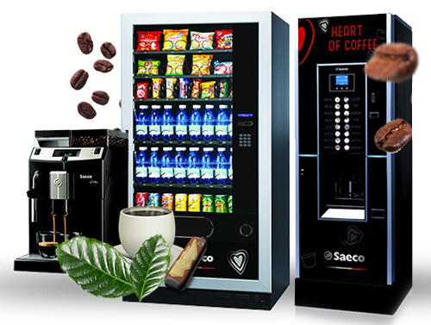
Все более популярной становится торговля через вендинговые аппараты.
С помощью автоматизированных систем осуществляется продажа различных товаров, имеющих потребительскую упаковку, продуктов собственного производства (например, выпечки, закусок), товаров, необходимых посетителям (например, бахилы) и т.п.

ТОРГОВЫЕ АВТОМАТЫ МОГУТ БЫТЬ
НЕСКОЛЬКИХ ТИПОВ:

- снековые (выдают лёгкие блюда, предназначенные для утоления голода (сухарики, орешки, чипсы, сухофрукты);
- порционные (для продажи продуктов, например газированной воды, кофе и т.п., порциями);
- капсульные (выдают мелкие товары в специальных капсулах - бахилы, конфеты, жевательную резинку и т.п.);
- для продажи напитков в таре (как правило, с системой охлаждения);
- кофе-машины (готовят и выдают чай и кофе).
Продажа товаров через автоматы регулируется ст. 498 ГК РФ, Законом РФ от 07.02.1992 N 2300-1 "О защите прав потребителей" и правилами продажи товаров по договорам розничной купли-продажи, утвержденными постановлением Правительства РФ от 31.12.2020г. № 2463.
В соответствии с Правилами, при продаже товаров с использованием автоматов продавец обязан обеспечить целостность товара (при продаже товара в потребительской упаковке), сохранность его потребительских свойств для использования товара по назначению, а также довести до сведения потребителя следующую информацию:
а) наименование (фирменное наименование) продавца, его основной государственный регистрационный номер, его место нахождения и адрес, режим работы, его номер телефона и адрес электронной почты;
б) правила пользования автоматом для заключения договора розничной купли-продажи;
в) порядок возврата суммы, уплаченной за товар, если товар не предоставлен потребителю.
Информацию о продавце указывают для того, чтобы покупатель знал, куда ему обратиться с претензией (например, если ему продан просроченный пирожок или если автомат отказался выдавать оплаченный товар).
При продаже товаров с использованием автоматов не допускается продажа товаров, свободный оборот которых запрещен или ограничен, а также товаров, к которым есть специальные требования, исключающие возможность их продажи с использованием автоматов.

Договор розничной купли-продажи через автомат считается заключенным с момента совершения покупателем действий, необходимых для получения товара (п. 2 ст. 498 ГК РФ). Напомним, что в обычной рознице договор считается заключенным с момента выдачи чека или иного документа, подтверждающего оплату.

За получением подробной консультации и правовой помощи потребители могут обращаться:
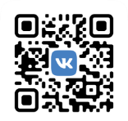
— в Общественную приемную Управления Роспотребнадзора по Новгородской области по телефонам 971-106;
— в Центр по информированию и консультированию потребителей ФБУЗ «ЦГи Э в Новгородской области» по телефону 77-20-38, 73-06-77; Е-mail: zpp.center@yandex.ru
— на «горячую линию» Единого консультационного центра Роспотребнадзора, который функционирует в круглосуточном режиме, телефон 8 800 555 49 43 (звонок бесплатный).

